- 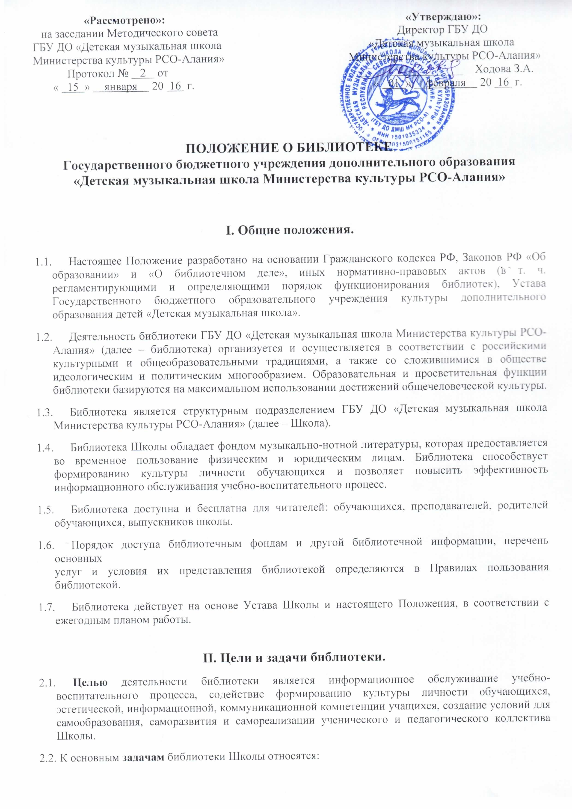
- обеспечение учебно-воспитательного процесса и самообразования путем библиотечного обслуживания обучающихся, преподавателей и других категорий читателей;
- формирование у читателей навыков независимого библиотечного пользователя, т. е. обучение пользованию нотными изданиями и другими носителями информации, поиску, отбору и критической оценки информации;
- совершенствование традиционных и освоение новых библиотечных технологий; расширение ассортимента библиотечных услуг, повышение их качества на основе использования оргтехники и компьютеризации библиотечно-информационных процессов.

III. Основные функции и направления деятельности библиотеки.

  - Расширение знаний и другой информации, формирующей библиотечную культуру обучающихся, участие в образовательном процессе. Основные функции библиотеки – образовательная, информационная, культурная.

  - Формирование библиотечного фонда в соответствии с образовательными программами Школы. Библиотека комплектует универсальный по составу фонд, включающий учебную, нотную, справочную, научно-популярную литературу; периодические издания для обучающихся; научно-педагогическую, методическую литературу, периодические издания для педагогических работников и руководства Школы; профессиональную литературу для библиотечных работников.

  - Ведение справочно-библиографического аппарата с учетом возрастных особенностей читателей: каталогов и картотек на традиционных и машиночитаемых носителях, справочно-информационного фонда.

  - Организация дифференцированного, персонифицированного обслуживания читателей с максимальным учетом интересов пользователя. Обслуживание читателей, нуждающихся в литературе в каникулярное время.

  - Ведение необходимой документации по учету библиотечного фонда и обслуживанию читателей в соответствии с установленным порядком.

  - Популяризация литературы с помощью индивидуальных, групповых и массовых форм работы.

  - Повышение квалификации сотрудников школы, создание условий для их самообразования и профессионального образования.

  - Обеспечение соответствующего санитарно-гигиенического режима и благоприятных условий для обслуживания читателей.

  - Изучение состояния читательского спроса (степени его удовлетворения) с целью формирования оптимального состава библиотечного фонда.

  - Исключение из библиотечного фонда, перераспределение и реализация непрофильной и излишней (дублетной) литературы в соответствии с действующими нормативными правовыми актами.

  - Организация работы по сохранности библиотечного фонда.

IV. Организация и управление, штаты.

  - Основное условие открытия библиотеки – это наличие первоначального фонда, стабильного источника финансирования для комплектования литературы, штатной единицы, ответственной за сохранность фонда и обслуживание читателей, а также соответствующих санитарным нормам помещения и оборудования.

  - Руководство библиотекой и контроль за ее деятельностью осуществляет директор Школы, который утверждает нормативные и технологические документы, планы и отчёты о работе библиотеки. Директор несет ответственность за все стороны деятельности библиотеки и, в первую очередь, за комплектование и сохранность ее фонда, а также создание комфортной среды для читателей.

  - Ряд функций управления библиотекой делегируются директором Школы штатному работнику библиотеки (заведующему, библиотекарю).

  - За организацию работы и результаты деятельности библиотеки отвечает библиотекарь, который является членом педагогического коллектива, входит в состав Педагогического совета Школы.
  - Библиотекарь участвует в составлении годового плана мероприятий Школы, делает годовой цифровой отчёт о работе библиотеки.

  - График работы библиотеки устанавливается в соответствии с расписанием работы Школы, а также правилами внутреннего трудового распорядка. Один раз в месяц в библиотеке проводится санитарный день, в который библиотека не обслуживает читателей.

  - Штаты библиотеки и размеры оплаты труда, включая доплаты и надбавки к должностным окладам, устанавливаются в соответствии с действующими нормативными правовыми документами с учетом объемов и сложности работ.

  - Библиотечные работники подлежат аттестации в соответствии с порядком, установленным Правительством РФ, должны удовлетворять требованиям соответствующих квалификационных характеристик и обязаны выполнять Типовое положение об учреждении дополнительного образования детей и Положение о библиотеке.

V. Права, обязанности и ответственность.

  - Библиотека имеет право:
    - Самостоятельно определять содержание и формы своей деятельности в соответствии с задачами, приведенными в настоящем Положении.
    - Разрабатывать правила пользования библиотекой и другую регламентирующую документацию.
    - Устанавливать в соответствии с правилами пользования библиотекой вид и размер компенсации ущерба, нанесенного пользователем библиотеки.
    - Иметь место на территории Школы для размещения информации.

  - Библиотечные работники имеют право:
    - На открытый доступ к нотным, справочным изданиям, помогающим решению поставленных перед библиотекой задач: к образовательным программам, учебным планам, планам работы Школы.
    - На поддержку со стороны администрации Школы в деле организации повышения квалификации работника библиотеки, создание необходимых условий для самообразования, а также для обеспечения участия в работе методических объединений библиотечных работников, в научных конференциях, совещаниях и семинарах по вопросам библиотечно-информационной работы.
    - На участие в работе общественных организаций.
    - На аттестацию согласно порядку, изложенному в соответствующих нормативных актах Правительства Российской Федерации.
    - На дополнительную оплату труда, предусмотренную законодательством РФ.
    - На ежегодный отпуск в 28 календарных дней.
    - На представление к различным формам поощрения, наградам и знакам отличия, предусмотренным для работников образования и культуры.

  - Библиотечные работники несут ответственность за:
    - Соблюдение трудовых отношений, регламентируемых законодательством РФ о труде и коллективным договором Школы.
    - Выполнение функций, предусмотренных настоящим Положением.
    - Сохранность библиотечных фондов в порядке, предусмотренном действующим законодательством РФ.

VI. Финансирование деятельности библиотеки.

  - Финансирование деятельности библиотеки осуществляется администрацией Школы за счёт бюджетных и внебюджетных средств.

  - Ответственность за расходование финансовых средств возлагается на директора Школы.

VII. Документация.

7.1. Ежегодные планы работы библиотеки, отчёты о её деятельности входят в номенклатуру дел образовательного учреждения.

7.2. Основными документами, регламентирующими деятельность библиотеки, являются:
- Положение о библиотеке ГБУ ДО «Детская музыкальная школа Министерства культуры РСО-Алания»;
- план работы на текущий учебный год;
- отчёт о работе за прошедший учебный год;
- договора с организациями и учреждениями о сотрудничестве;
- другие договора в соответствии с направлениями деятельности.

7.3. Данное Положение действует до замены новым.

